Buổi 9 : Chủ đề: Bảo mật thông tin

và Sức khỏe số (tiết 4)

1. Thời gian sử dụng các thiết bị số:
Nội dung | Kết quả
Tổng thời gian dùng điện thoại | 4h53p
Ứng dụng dùng nhiều nhất | Tiktok
Ứng dụng thứ 2 | Chrom
Ứng dụng thứ 3 | Youtube
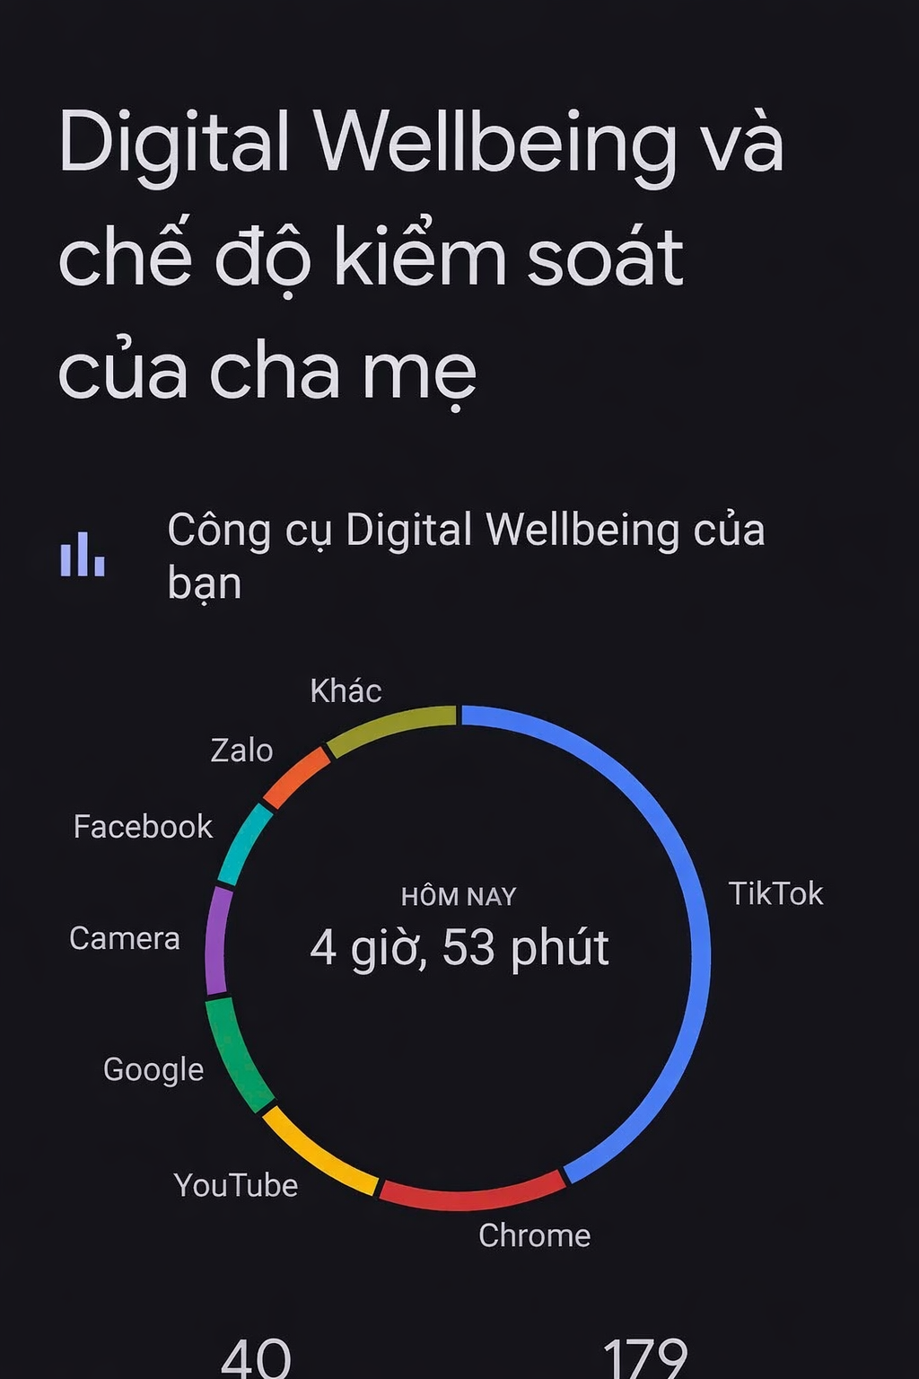

2. Nhật ký 1 ngày sử dụng thiết bị số:
Thời gian | Hoạt động | Online / Offline
6h-6h10 | Kiểm tra mạng xã hội | Online
7h-11h30 | Học trên lớp | Ofline
12h-13h | Xem tik tok | Online
13h-15h | Học trên lớp | Ofline
15h30-17h | Xem youtube | Online
17h-19h | Sử dụng NCT | Online
19h-21h | Học bài | Ofline
21h-24h | Xem phim, giải trí | Online
Nhận xét:
Tổng thời gian sử dụng thiết bị số trong ngày khá nhiều, chủ yếu cho các hoạt động giải trí như TikTok, YouTube và xem phim. Điều này có thể ảnh hưởng đến thời gian học tập và nghỉ ngơi. Vì vậy, cần giảm thời gian sử dụng mạng xã hội và tăng thời gian cho các hoạt động offline như đọc sách, vận động hoặc nghỉ ngơi.
3. Giải pháp Digital Detox:

3.1. Giới hạn thời gian sử dụng mạng xã hội
Sinh viên nên đặt giới hạn thời gian sử dụng các ứng dụng giải trí như TikTok, Facebook, YouTube. Điều này giúp tránh lãng phí quá nhiều thời gian vào mạng xã hội.

3.2. Không sử dụng điện thoại trước khi ngủ

Việc sử dụng điện thoại trước khi ngủ có thể:gây khó ngủ ảnh hưởng đến sức khỏe mắt àm giảm chất lượng giấc ngủ. Vì vậy nên ngừng sử dụng điện thoại trước khi ngủ khoảng 30 phút – 1 giờ.

3.3. Tắt thông báo ứng dụng không cần thiết
Thông báo từ mạng xã hội hoặc ứng dụng giải trí có thể làm mất tập trung khi học tập.

3.4. Tăng thời gian cho các hoạt động offline
Sinh viên nên dành thêm thời gian cho các hoạt động như: tập thể dục, đọc sách, gặp gỡ bạn bè, tham gia hoạt động ngoài trời. Những hoạt động này giúp cân bằng giữa đời sống số và đời sống thực.
3.5. Đặt thời gian “không sử dụng thiết bị”
Mỗi ngày nên có khoảng thời gian không sử dụng điện thoại hoặc mạng xã hội. Điều này giúp giảm sự phụ thuộc vào thiết bị số.

